|  |  |  |  |
| --- | --- | --- | --- |
| **C:\Users\Gastòn Lara\Desktop\FONDO_BLANCO.jpg** | **POLITICA DE CALIDAD, SEGURIDAD SALUD OCUPACIONAL Y AMBIENTE** | | COD: MSGI -ANEXO I |
| ♣🎧Q |
| Revisión Nº: 3 | Fecha:22/10/2019 | Pág. 1 de 1 |

***QUINPE es una empresa de servicios para la industria del Petróleo y Gas, dedicada a trabajos en campo, Recepción, Almacenamiento, Formulación, Transporte y Logística de Productos Químicos Sólidos y Líquidos.***

*Es nuestro compromiso realizarlo con calidad, preservando el ambiente y priorizando la salud y seguridad de nuestro personal, contratista y la comunidad en general. Para dar cumplimiento a esto, es compromiso de QUINPE:*

* **Implementar, mantener y mejorar** continuamente la eficacia de un **Sistema de Gestión Integrado** en "Calidad, Seguridad, Salud Ocupacional y Ambiente”, que asegure el cumplimiento de esta Política.
* Tomar como marco de referencia esta Política para la planificación de **objetivos, metas,** y el desarrollo del programa de gestión.
* **Satisfacer a nuestros clientes** en sus requerimientos de productos y/o servicios, y **asegurar** en forma permanente **la calidad y confiabilidad**, atendiendo rápida y eficazmente a sus reclamos.
* Cumplir con la **legislación** aplicable, los **compromisos** y **otros requisitos** a los que la organización suscriba.
* Adoptar el principio de **prevención** en Seguridad, Salud Ocupacional y cuidado del Ambiente, mediante la planificación, identificación, evaluación y control de los Riesgos de Seguridad e Impactos Ambientales.
* Brindar un **ambiente de trabajo adecuado** que contribuya al alto desempeño, identificando y controlando los riesgos para la Salud y Seguridad, alentando la participación y desarrollo de todo nuestro personal a través de la plena utilización de sus habilidades, creatividad y sentido innovador.
* **Capacitar y entrenar** a los empleados de todos los niveles de la organización y promover su activa participación en la prevención de accidentes, enfermedades profesionales y contaminación ambiental.
* Promover un **clima laboral ameno**, facilitando las condiciones para la realización de reuniones, actividades y entrenamiento.
* **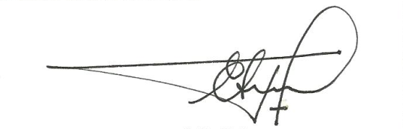Difundir esta política** a todo nuestro personal, clientes, contratistas y Partes Interesadas en donde desarrollamos nuestra actividad, asegurando que la misma sea comprendida e implementada en todos los niveles.

**

*** Felix E. Aun***

***Gerente General***